**超星学习通学生线上教学操作指南**

**目录**

学生操作指南 18

模块一：准备工作 18

模块二：登录和注册 19

模块三：在线学习 20

**学生操作指南**

**模块一：准备工作**

学生可在手机应用市场搜索并下载“学习通”，或直接扫如下二维码进行下载。

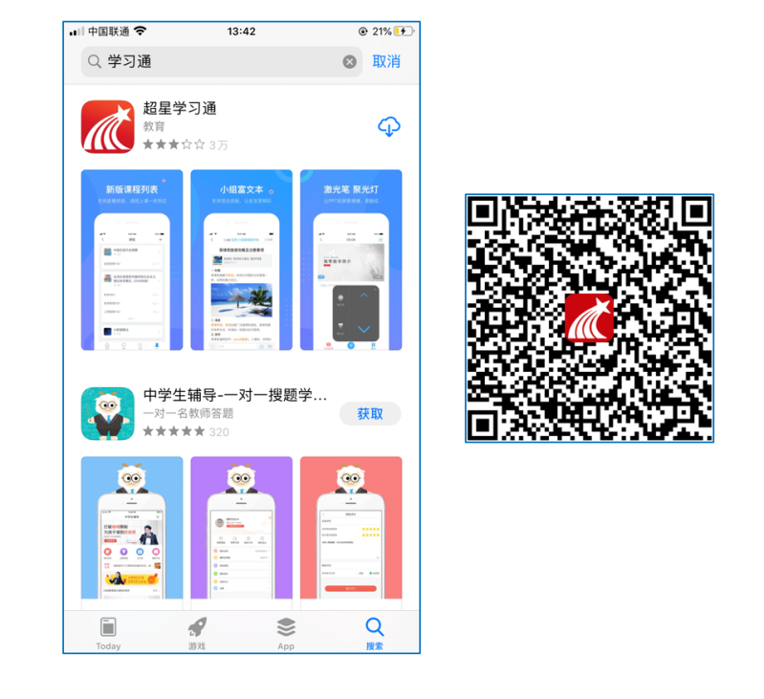

**模块二：登录和注册**

1. 如果你已有帐号（已使用手机号注册并绑定学号），则可使用手机号和密码直接登录。
2. 如果你是初次登录者：请点击学习通进入“登录”页面，选择“新用户注册”，输入手机号获取验证码、设置自己的密码，然后填写学校名称：广东食品药品职业学院、输入自己的学号、姓名进行账号绑定。

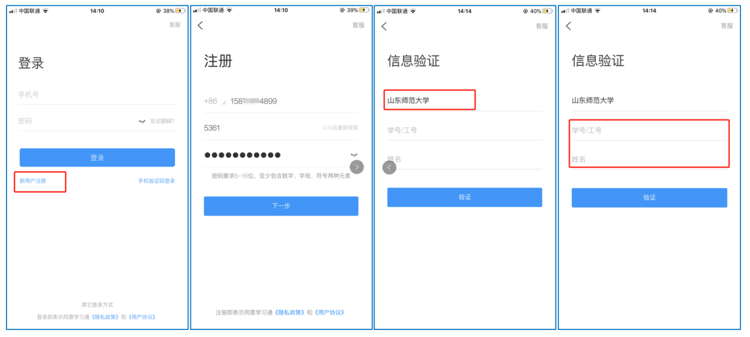

**模块三：在线学习**

**在线学习方式一**：线上学习

1. 电脑端学习

打开学校网络教学平台网址http://gdyzy.fanya.chaoxing.com/portal，点击“登录”按钮。

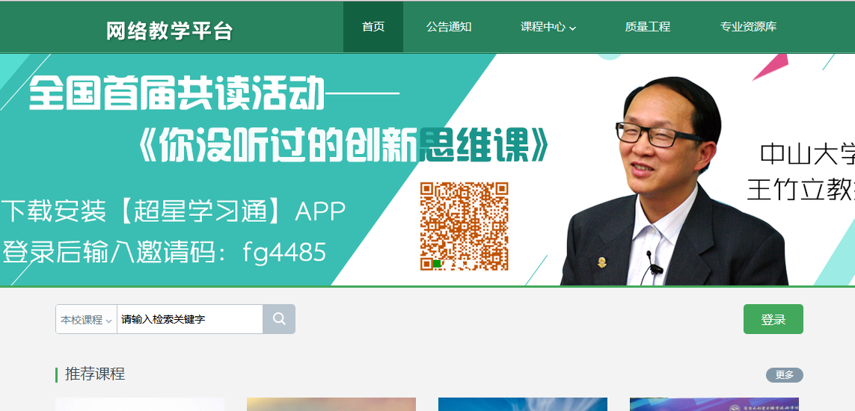

输入自己的帐号和密码进行登录。

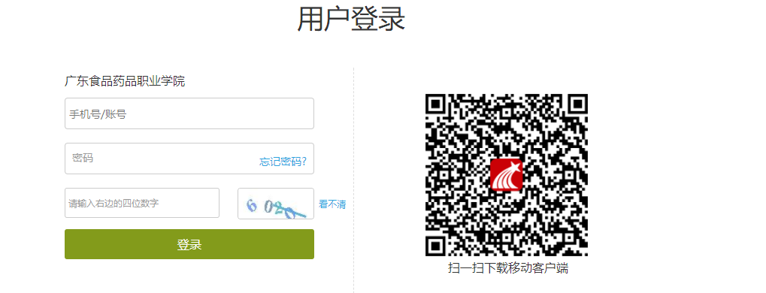

登录后可点击进入“学习空间”进行学习。

在学习空间左侧，点击“课程”—我学的课—选择课程进行学习。

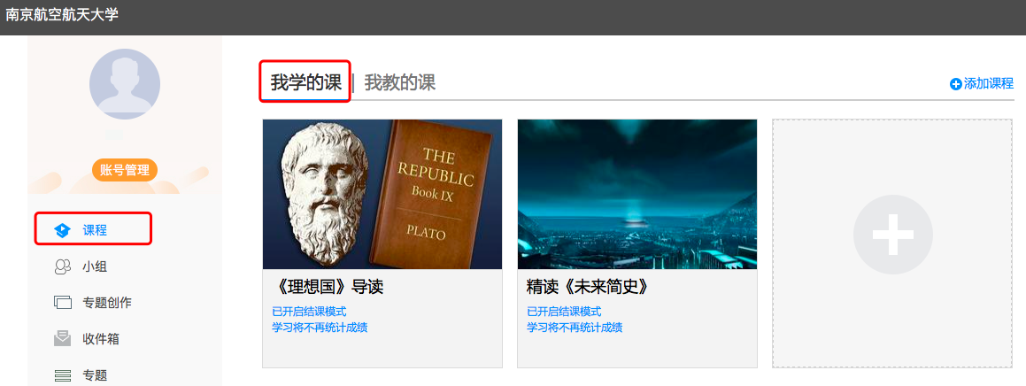

进入课程后，可查看章节列表的知识点，右上角为学习导航，可即时收到老师发布的学习任务、测验、作业及考试，查看自己的学习进度，并进行资料中的拓展学习，也可参与讨论、提问等。

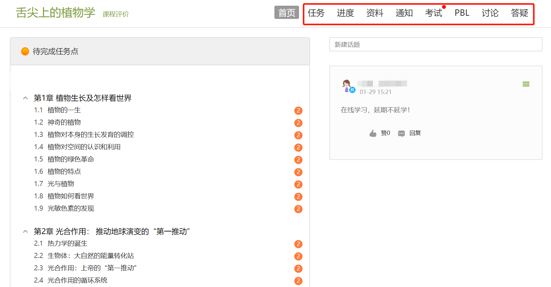

1. 移动端学习

点击底部菜单“我”—“课程”，可进入课程列表，再选择要学习的课程，即可进入课程详情，章节内容即为学习内容，在章节学习过程中可随时写笔记。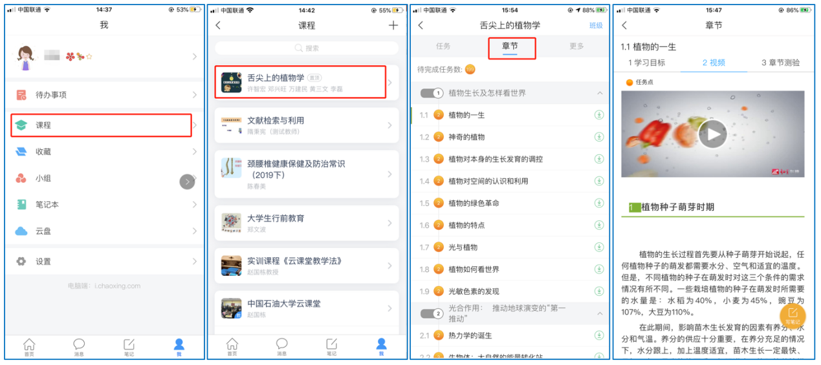

此外，点击“任务”，可查看老师发放的学习任务及各类通知，点击“更多”可查看老师准备的学习资料和这门课程的个人错题集。

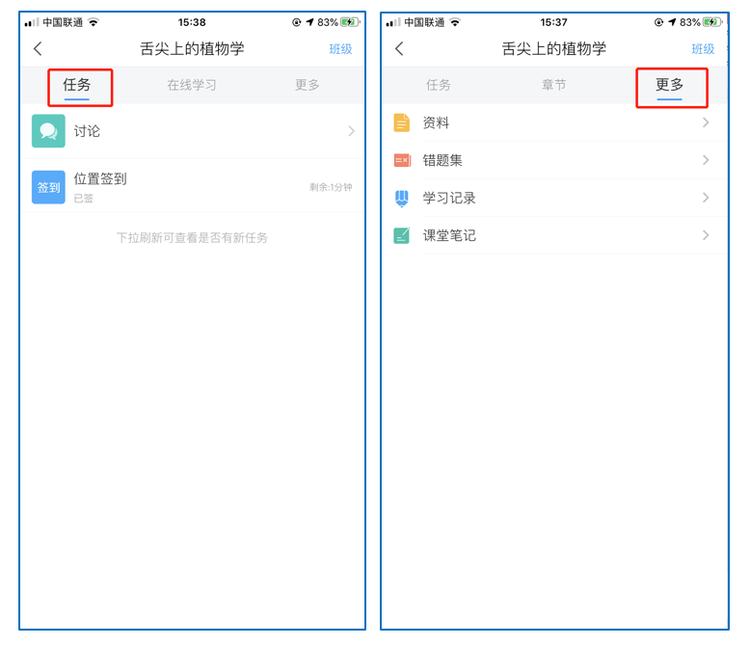

点击“学习记录”可查看自己的详细学习记录，点击“课堂笔记”（即章节右下角的“笔记”）进入课程学习笔记区，查看自己的笔记，除可写文字笔记外，还可以写语音笔记，随时记录学习要点。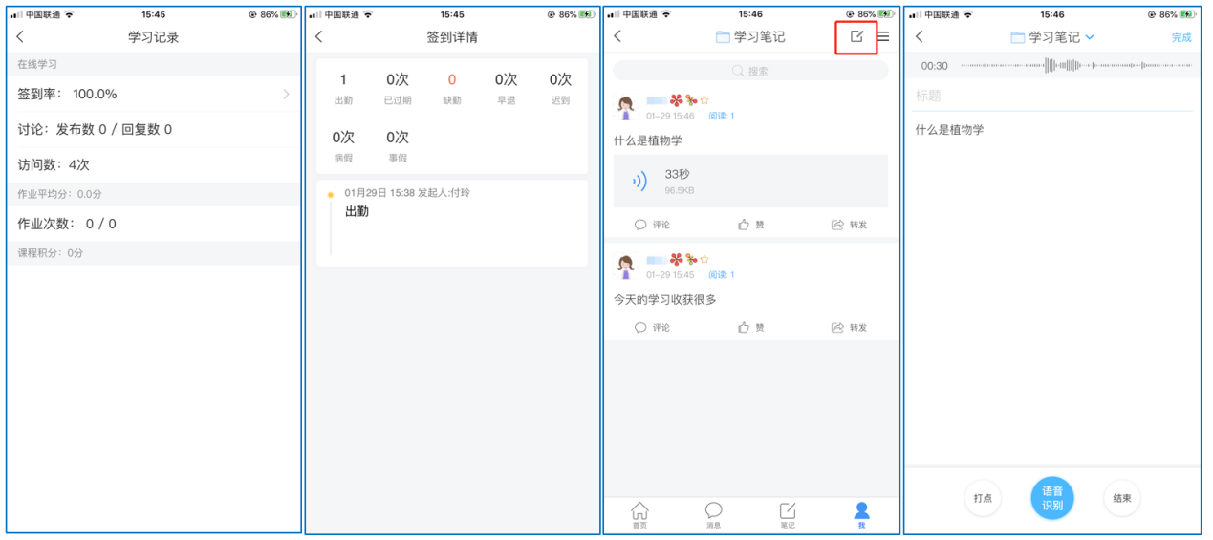

**在线学习方式二：观看速课**

学生可通过学习通中的“消息”、其他老师发送的途径查看速课，如图所示，点击速课，横屏观看老师录制的语音+图文内容。

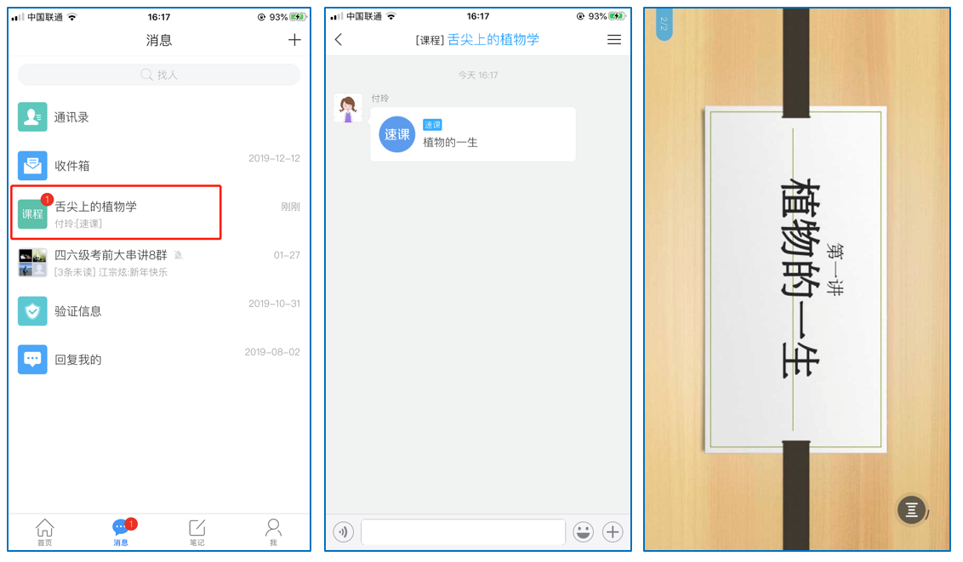

**在线学习方式三：同步课堂**

学生可进入老师的同步课堂进行远程学习。

1. **电脑端使用方式**：打开教师提供的电脑端网址，可同步听到教师的授课PPT+讲课声音。

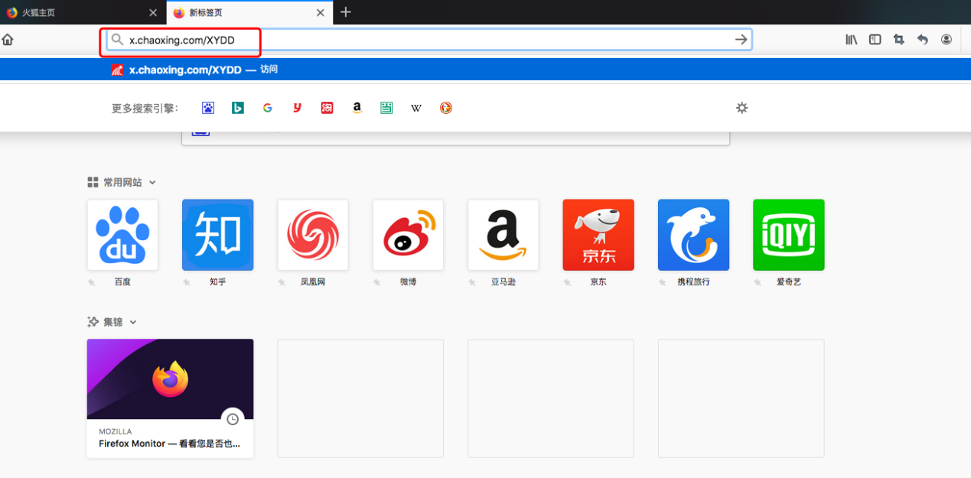

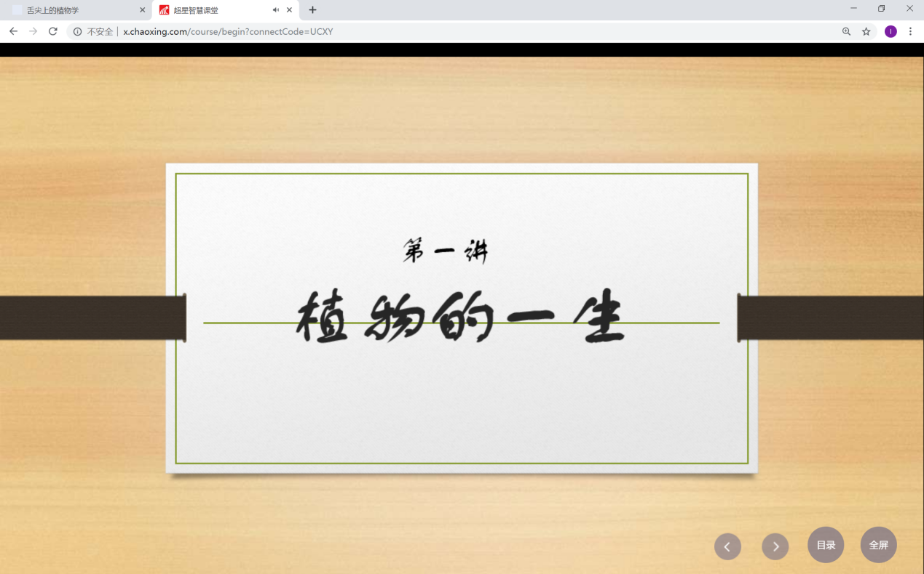

1. **移动端使用方式**：在学习通首页输入教师提供的同步课堂**邀请码**，进入同步课堂，即可同步听到教师的授课内容的PPT+讲课声音。

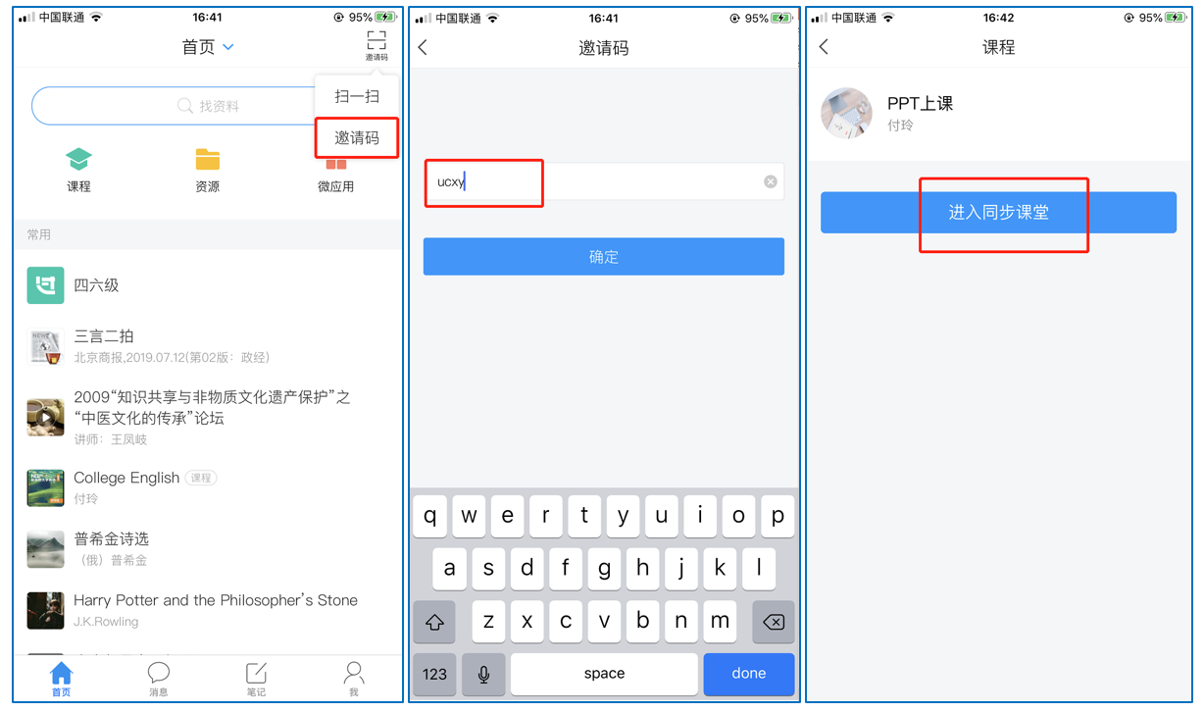

**在线学习方式四：直播学习**

学生可在“消息”或其他教师发布的途径中点击直播，进入直播界面，可以观看实时直播并进行**互动、提问**，如果直播已结束，学生也可回看直播内容，如果点开直播提示“此直播不支持回看”，说明老师未设置允许回看。